如风如日，落地生根
——霹雳华文独中复兴运动

- 困兽斗，星火燎原：从“学报”阵地到“静坐”抗争
刚开始与胡万铎先生的对谈时，他一上来就问我们了一个问题：“我们马来西亚的华人占总人口多少成分？”见我们只能大致回答出“百分之二十左右”，他郑重地纠正：“23%是最新的数字。只有马来西亚的华人是世界上唯一还保持说华文的华人。新加坡华人是讲英文不讲华语的。”

我小的时候很顽皮、很活泼。我从小就对我们华人很关注。学生时代受到历史老师的影响，我时常讲起华人的历史，我特别印象（深刻）的是中国那时遭受了八国联军侵华、鸦片战争，包括日本侵略中国、那时怎样蹂躏中国、怎样去欺负中国，我很生气。所以我保护华人的思想，非常强烈。他们说我有一种叛逆的性格在，但是思想是正确的，就是说我要维护我们的华文教育界、华文教育。甚至很多人心中，维护我们的母语教育，变成我的一种形象。

英国殖民统治期间，马来亚各族群被划分为不同的社会功能：马来人多居乡村务农，华人集中于城市经商与矿区采矿，印度人则从事种植园和基础建设。这种分工格局深刻影响了独立后的族群关系。
1957年8月31日，马来亚宣告独立。在筹备独立的过程中，马来人（代表为巫统）、华人（代表为马华公会）、印度人（代表为印度国大党）三党组成联盟，以多元合作姿态与英国谈判，最终赢得英国信任，同意移交政权。独立后的《联邦宪法》赋予全民公民权，宪法第8条同时规定“所有人一律平等”。然而，独立初期这种“平衡发展”理念虽获得广泛理解，但随着时间推移，原为“临时性扶弱”的某些政策逐渐制度化，族群间在教育、经济与资源分配等层面的分歧也日趋显现。

在20世纪50年代的时候，马来西亚还没有独立，还是英政府之名。在这个过程之中，学校的管理是比较严格的。因为英殖民政府主要的目的就是通过1954年的巴恩报告书，英殖民政府的意图是要我们以后读英文，马来文是我们也不注重的，所以通过这种种族与种族内部的摩擦，来制造矛盾的关系，进而来实行巴恩报告书。小学的时候用马来文，中学的时候就读英文，在这种情况之下消灭华文。
为什么英殖民政府要这样？其实很简单的，因为当时的中文跟中国的共产党那种文化是相通的。我们担心这种文化的相通，会使得马来西亚也会共产党化，这种思想会传递给马来西亚华人。因为中国是华文的文化，华人文化的传统跟马来西亚华人的传统是一模一样的，文化相通。当时的政府很担心，所以他们就意图消灭马来西亚的华文教育，使得我们马来西亚华人不要跟中国有文化上的联系。所以为什么要消灭华文？这就是真正意图。
【资料补充】三个报告书

我所在的钟灵中学当时已经是双语教育的，但是华文水平非常高。就是因为校长非常注重华文教育，给我们致力办《学报》——学生的刊物来的。《学报》也是学长来做，包括我也是学长之一。《学报》那边来叫我们自由发挥写作，所以我就把中国那种文章就翻译过来，推广、介绍下去，所以说华文水平很高的，英文水平也是很高的。于是，我就在槟城钟灵中学集中地进行华文教育运动，还去了各种学校里面宣传，讲起我们华人的历史。
学生们看到英殖民政府原件背后的目的，所以我们那时候通过一些学生组织的领袖，经过讨论之后，觉得只有用具体的行动才能产生影响。“静坐行动”的意思就是一种团队的力量了，告诉这个学校当局说我们全体学生都要反对“英化钟灵、消灭华文”的企图。其实“静坐”意思就是罢课的样子，（但是）我不（能）用罢课这个名称，就用“静坐”的名称来去执行真正的罢课了。
【资料补充】1955年“7·18静坐诤谏行动”在钟灵中学因反对华文改制而领导罢课并被拘留照片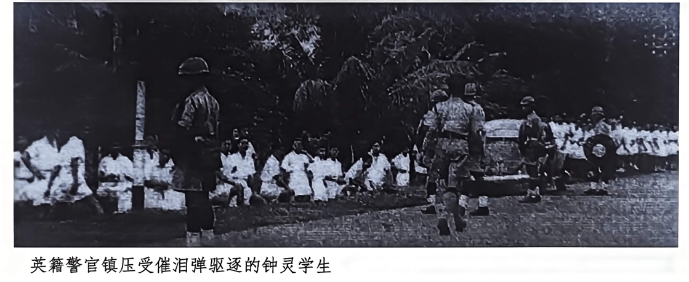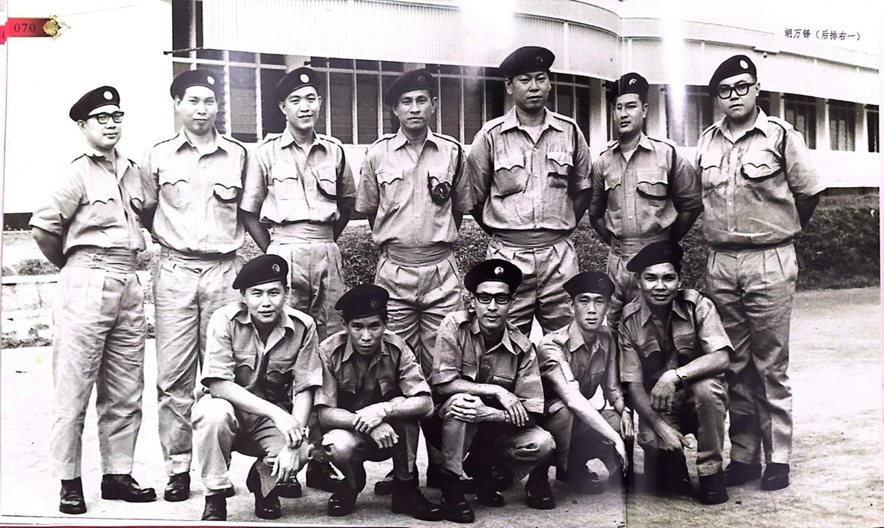

“静坐行动”发展得很深远，自从（运动后），钟灵中学7个人包括韩江中学有1个，全部8个人被捕。我们被关在四方楼里，并且之后禁止进入槟城。坐监牢了10～20天。在监牢里面的人是不准穿衣服的，只穿着底裤了。为什么不准穿衣服？因为怕我们自杀。这时候我是睡在地上，没有穿衣服，老鼠在身上跑来跑去。
我相信在马来西亚华人富有人士、家庭背景好的人之中，还是坚持维护自己母语教育的，算上我当时只有一两个。
【文字资料补充——引用《胡万铎评传》】被捕后的经历及13年的影响

- 聚沙塔，百万一心：领导独中复兴运动筹款
为什么霹雳州当时会成为复兴运动的最早发起的一个地方？因为霹雳州太多教华文的独立中学改制成为国民型中学了。以马来西亚整个北部来讲，霹雳州相对来讲比较发达，当时因为矿业发展。单单霹雳州来讲，其实有15间独中的，结果6间是没有了倒闭了。我们的历史记载是14间，是5间倒闭的，剩下9间了，而且那9间也是学生来源很少并且变成国民型中学了，而且有些是没有自己教室，我们都是借别的教室来去上课。独中要交学费，那时候经济也不行。而且当时的复杂的政治经济各个方面环境之下，独中的生源越来越少了。
突然间，南华的独中董事长，就是颜清文，通过许瑞成校长写一封信批评董联会，说因为目前独中这种情况，我们不能够这样下去，一定要先筹募一笔基金，来先使得独中要生存下去。最重要的是要钱、要生存，没有钱怎样生存？所以就是建立一个筹备100万的基金，那时候的100万基金等于这边上千万，是非常大的数目，是天文数字来的。那封信就交到霹雳董联会那边去。
因为董联会那时候张国林做董事长，他是商人也不敢去做这件事，就推给别人来做，别人也是不敢，推来推去，后来沈亭校长在机缘巧合之下就召集九间独中开一个这样的集会了。所以有些事有时候是一种偶然的，所以百万基金是怎样来的？最初是从颜清文跟许瑞成那封信给霹雳董联会的。
【资料补充】找独中校长图片/信件照片/开会照片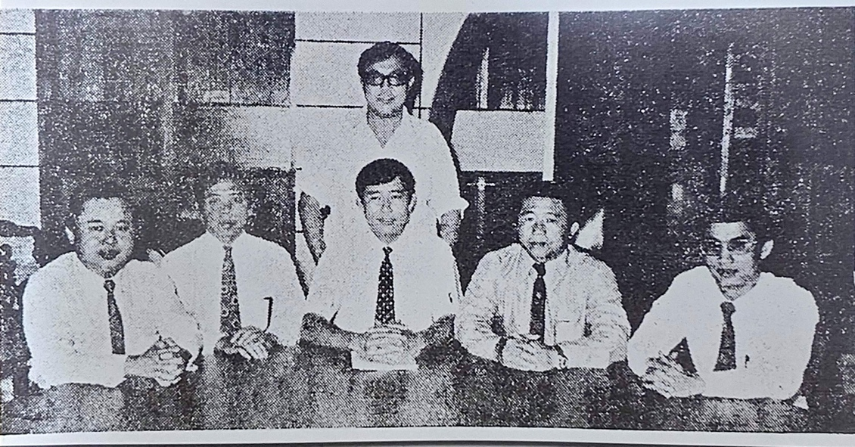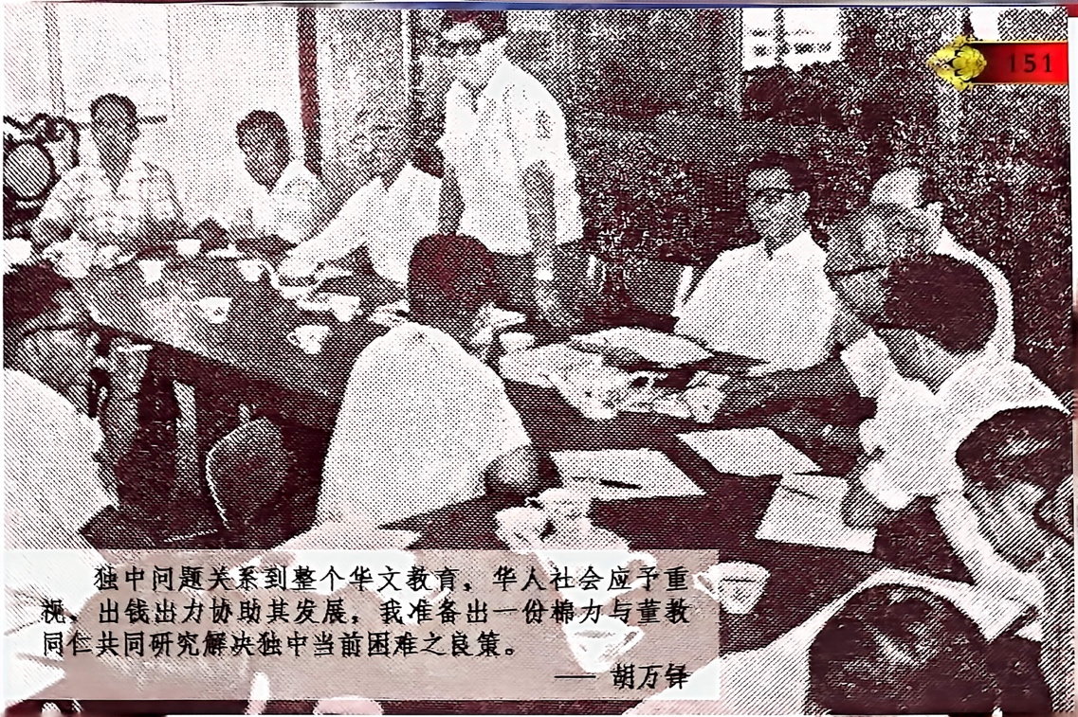
4月1日的时候，因为我儿子3月31日生日，特地拿一天假期。刚刚好4月1日九位独中董事长在育才学校蔡任平图书馆开会，我就去了。你知道什么机缘吗？他们说“江山乱谋生，但我们的学运领袖（学生运动领袖）来了。”
在他人看来，正是因为以校领袖身份出现，我才成为独中复兴运动的重要象征。早在 1955 年罢课运动期间，我就已树立起热爱华文教育的鲜明形象。尽管身为富商与投身教育运动的形象看似矛盾。即使当时我已经成为很富有的商人，很多人依然对我有这种信任。
1969年5月13日过后，全国是白色恐怖状态。人家哪里敢起来说要支持华文教育，没有人敢，有些人不能敢，但是我敢。你知道我性格是这样，天不怕地不怕的，就连我爸爸都不怕。我做就做了，你叫我退，（是不可能的）。我也是骑虎难下的，当时其我董事一直推动下去的那种压力，报纸又刊登出来，我没有办法，一定要接受。我也是有压力的，过后有的时候甚至闹家庭革命——因为我太过注重投入了华文教育的筹款运动，疏忽了对生意的照顾，所以我们家庭几个兄弟姐妹开会说，不可以这样下去。但是我还是坚持，家人也就拿我没办法。
【资料补充】1969年5月13日照片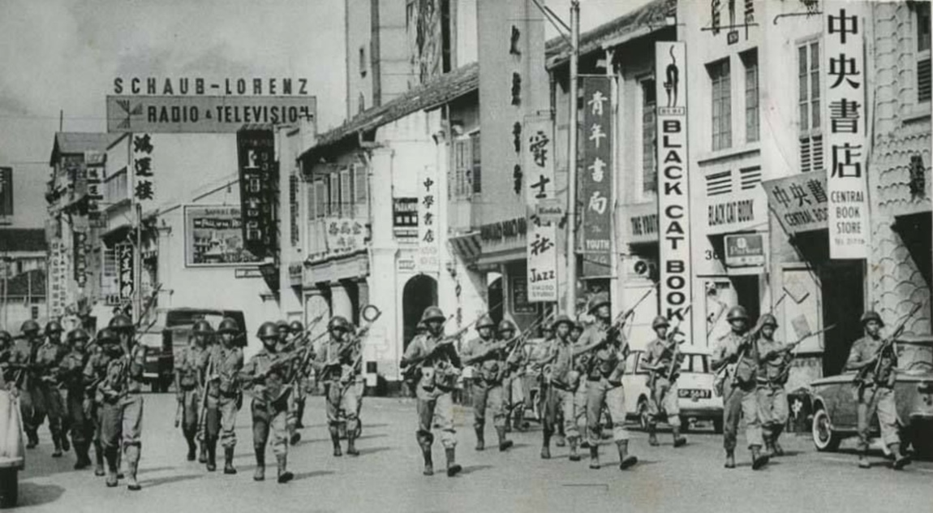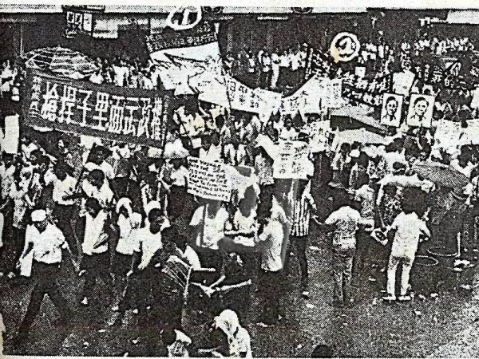

1969年5月13日，吉隆坡爆发种族冲突，史称“五一三事件”。这一事件成为马来西亚民族国家建构过程中一个重要的转折点，凸显了独立以来族群关系的深层矛盾。
“五一三事件”发生后，由敦阿都拉萨领导的联盟政府于1970年提出了“新经济政策”（New Economic Policy，简称NEP），于1971年颁布实施，原定于1991年结束。马来族主政精英在此后20余年间强化马来族在教育、经济、文化与就业等方面的优势，力图建构以马来族文化为主导、弱化其他族群意识的民族国家。
正是在这种日益收紧的政治环境下，独中与统考体系的建立，不仅是华文教育的延续，更成为华社在风雨飘摇中保存民族认同根基的必要选择。

当时带领霹雳独中复兴运动的筹款的时候，没有想过它会变成现在独中学校的一个传统。这个讲起来也是一种机缘了，也很奇怪的，华人社会，你知道那时候到时候中国传统教育，中国的文化还是很传统。（马来西亚华人）要组织保护我们传统文化的观念是很强的，马来西亚华文的传统非常强。如果这样（筹款）的话，我们就要靠群众路线。怎样去走群众路线？也不知道怎样去进行，摸着石头过河。
相关100万筹款报纸出来之后，我们也不知道怎样去推动怎样筹那100万基金出来，因为当时有些人都不敢出来捐钱，怎么办？1973年5月中的时候，在一个万里望东方夹板厂，我们有一个集会，那些员工自动自发地捐了200多块出来。一分钱的一角钱，还有一块钱的，几块两块钱这样，捐出来，组合起来全部200多块。通过两个省报登出来，爆火了。一登出来的时候，群众开始响应了。
在霹雳独中复兴运动的时候，对我帮助最大的人有很多。其中有一位是万景天，是钟灵的老理事之一。还有一个槟城的小孩子，由他爸爸妈妈特地载他来，他把存钱罐都打破了，里面的钱全部交给董总去支持独中复兴运动。你知道5·13事件过后，那些华人就有一种压抑的心情和叛逆性，也突然间爆发出来了。（大家发现）原来这样，可以维护我们华人教育！
而且是靠群众，群众也没有钱，所以变成接二连三那种义卖什么的就都出来了。这叫作“无心插柳柳成荫”，这样就遍地开花了，100万一下就来了。那些钱真的是一分钱一分钱捐出来的。你看以前的报道就知道了。因为银行不接受太多的散钱，所以胡万铎先生就把那些钱让张秘书收起来，来开支票放去银行那边去了。全都是100年前的硬币。
言行至此，我们的采访同学——同为独中学子的马来西亚在华留学生Goh yingying流下了泪水，张秘书等人眼眶也不禁湿润了。历史的前辈面对后人因他们功绩而动容流下的眼泪时，报以开怀的笑容：““你怎么听了之后还哭了，哈哈哈……” 而我们都知道那笑容中亦有不可言说痛苦与悲伤，擦干泪过后，这些欢笑与痛苦，都在时间的车轮中消散……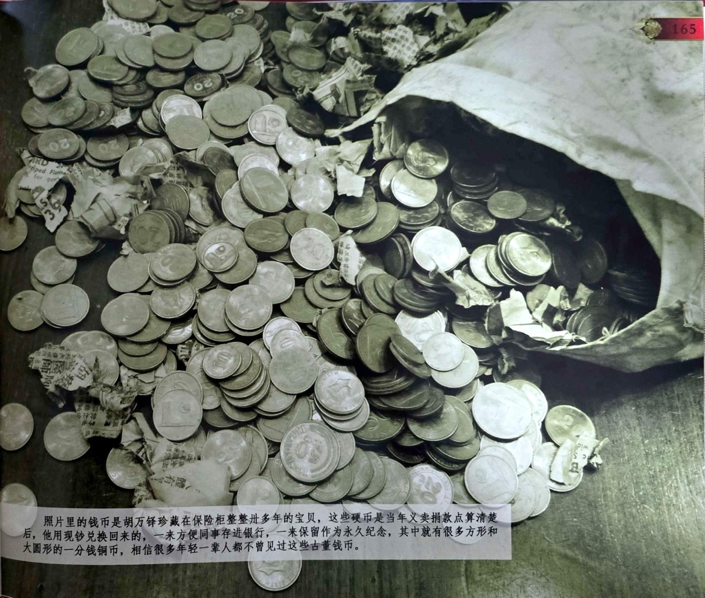
- 蹈水火，百折不挠：化重重阻力为勇毅
霹雳州九间独中复兴运动推进过程中，遭到华籍政党抹黑，说我们以不透明的方式（去筹款），指责独中复兴运动筹款不透明，称民众不清楚捐款的用途，捐款金额也没有注明，借此质疑筹款工作。
事实上，九间独中复兴运动的每一期筹款明细，都会完整张贴在大会堂布告处公开公示，捐款金额与用途都写得十分清楚，全程公开透明。即便筹款工作全程公开，相关的质疑声音仍未停止。彼时九洞耕农协会的张德常先生看到这些舆论后，主动站出来声援。他号召当地农民、菜农等人，以实际行动监督、支持独中复兴运动，公开表示信任独中。
当时张德常先生捐出了一笔款项，金额一千多元，在当时属于很大的数目。这笔捐款专门公开报账，交由独中复兴运动筹款工委会处理，工委会也对外说明筹款账目清晰、用途明确，压制了不实的舆论争议。类似这样的故事还有很多。
除了基层的一些反对声音，当时的政府也请这几位独中复兴运动的关键人物去云顶咖啡厅“喝茶”，他们说：“我很尊重你们，你们几个领袖会把握教育（的力量）。如果你们一两个三四个有钱的人捐钱，我们不管。但现在是社会的每一个人捐起来的百万，我们担心这是一种‘群众社会力量’。”

在那个政治环境很紧张的年代，华教能不能办、敢不敢办，大家心里都没底。胡万铎先生问过很多权威律师、大法官，他们说：
马来西亚宪法第 152 (1)(a) 条写明：任何人不得被禁止使用、教授或学习任何语言（官方用途除外）。
第 152 (1)(b) 条进一步规定：政府有权维护和扶持国内各民族语言的使用与学习。
简单讲，每个公民都有权办母语教育，每个民族都有权接受自己母语的教育。
同时，《联合国宪章》也明确把接受母语教育列为基本人权，强调人人享有平等权利和基本自由，不因语言、种族而受歧视。
所以胡万铎先生他们就放心去做了。
【资料补充】相关文件照片

独中复习运动的过程之中，一开始我们会组织左派力量，我们分散到每个地方去。第二点就是报纸的力量，媒体包括整个中文报纸全面负责人的报道，全部细节报道，影响到整个华人社会每一个角落里面去。
除此之外，南洋大学校友会的一群人，包括陈生昌、颜清文，经常坐在一起讨论独中的出路，思考独中要怎么继续生存、怎么延续下去。大家都觉得，独中如果没有统一的考试，没有一套统一的考试制度，各地独中各自为政，是很难长久办下去的。
所以当时是霹雳州这边率先发起，拟定了《独中统考建议书》，相关内容也写进了课程设计里面也提交给董总。董总收集了各个州属的建议，最后大家达成共识，独中一定要有统一考试、统一课程，不能各自为政，只有团结起来，独中才能够继续生存。之后董总就成立了独中工委会，这个工委会最早是霹雳州发起的才扩展到全国，专门负责推动统一考试和统一课程的工作。相关筹备从1974年开始，一直做到1975年年尾，终于要举办第一次统考了。
但那时候办统考面对的压力非常大。当时的教育部长直接威胁我（胡万铎）、林广生这些核心领袖，放话说如果执意要办统考，就会动用《内部安全法令》（ISS）来对付我们。
统考前夕，我特地打电话和林广生沟通，说：“你坐镇吉隆坡，我坐镇怡保，我们守住两个大本营，如果你们要抓，我们就一起进去‘吃咖喱饭’（坐牢）。”结果是真正开始进行最后在1975年11月左右，第一届独中统考顺利开办，全程相安无事。这就是一种勇气。

1973年底，《华文独立中学建议书》正式发表，为独中复兴运动奠定了理论与行动纲领。1975年，第一届初中及高中统一考试（UEC，简称统考）正式举行，标志着独中统一评估体制的建立。套独立完整的马来西亚华文中等教育体系正式形成。
统考由董教总华文独立中学工委会的统一考试委员会组织，成员包括学术专家和资深教育工作者，考试内容与课程标准挂钩，致力于教育评量的专业化。
统考文凭长期以来获得新加坡、台湾、中国大陆、香港、英美加等国家和地区的大学承认，在马来西亚亦成为私立大学认可的学术资格。一随着时代的进步，统考也在不断改革，如修改考纲、引入更多样化的教育评量，确保其与时俱进。

- 居安危，生于忧患：“优秀”是独中人的名片，切莫“久安失斗志”
其实在整个华文教育的发展过程之中，一直存在着两个矛盾，两个矛盾，一个是内部矛盾，一个是外来压力。外来压力来的时候，我们的内部就团结起来。
在针对这一点方面，我们的独中怎样突破？怎样生存？第一点一定要自己优秀。我们的课程设计要好，我们的成绩要好。成绩要好的话，变成其他学生看到都会来（上学），全世界才能接受我们独中的学生。这样虽然独立中学文凭不受马来西亚政府承认，但是本地的私人学校承认、外国的学校和大学都接受。
独立中学要争取受政府承认，最重要是什么原因？因为受政府承认，做公务员一类的工作都会方便，但是公务员不是很多人会做了，主要是形式上的一种承认罢了。实际上，现在独中（在马来西亚）广受欢迎的。很简单，一个是中国的科技强，现在中国科技这么强，而且中国的教育要输出。另外一点就是因为中国学费相对比较便宜，你跟其他学校来比，跟外国学校来比较便宜。所以独中学生就多了一个选择。还有个好处就是，通过“一带一路”（需补全），在中国念书的时候，学生可以去全世界“一带一路”共建国家做工。

时至今日，我们回头探讨历经五十年发展的独中变化，从1973年到2023年，一直在思考一个问题：独中精神到底是什么？1973年以前，独中可以说是一盘散沙，各地独中各自为政。直到独中复兴运动兴起，把董总的力量彻底凝聚起来，让董总成为整个华文社会、华文教育的灯塔，拥有了强大的凝聚力。
我们华人文化本身就有很强的血缘、亲情凝聚力，这份特质也体现在马来西亚华文社群里，靠着这份凝聚力，整个华人社会被紧紧团结在一起。但随着时代发展、社会和经济环境改变，民众的教育选择越来越多，独中原本的生存危机慢慢淡化了。
【资料补充】相关文件照片

现在最大的问题就是董总没有及时做出调整，核心原因就是大家过得太安逸，犯了“久安失斗志”的问题，不懂居安思危。长期处在舒适圈里，享受着稳定的内部资源，就慢慢忘记了过去办学的危机与艰辛，不愿意主动突破、革新。
前几年董总曾提出“华教新路线”的议题，打算替换老旧的四大原则、六大方针，张树钧秘书也是撰写相关内容的核心人员之一。但时至今日，这份新路线该如何落地、推进到哪一步，始终没有定论，讨论多年依旧没有结果，本质就是全员安于现状、缺失斗志。
现在马来西亚华裔子弟只有4%会进入独中就读，剩下90%以上的华裔学生都选择了其他学校，这里面潜藏着很大的危机，只是很多人没有察觉到。外部的压力一旦减弱，内部的矛盾就会慢慢变多。如今各个独中为了生存和发展，为了稳定生源，都走出了属于自己的发展道路，不再像从前那样团结统一。这就衍生出一个新的问题：现在的独中精神到底在哪里？说白了，现在已经没有从前那种强大的凝聚力了。

也正因如此，现在霹雳州董联会开始重新探讨、定义独中精神，主动强化独中精神，把它融入当下的华文教育当中。这不只是单纯让学生学习中文，而是覆盖华文独中、华小、华文国民型中学所有华文教育体系，只有持续灌输独中精神，华文教育才能永续经营。

我们重新梳理独中精神，达成行业共识，目前核心主要有两点。
第一，是坚持的力量。做任何事，只要理念正确，就要坚持到底、坚定不移。第二，是做人的修养。中式、东方的传统教育，最注重的就是育人、修德，不只是教学生做事、读书，更要教学生怎么做人。不管是什么种族的学生进入独中就读，都要接受这份德育教育。
在我看来，只要守住这两大核心，持续推广、传承下去，独中精神就能延续。我们不用刻意标榜传承中华文化，而是落脚在东方教育的本质——重视人的道德修养。哪怕是现在热门的AI技术，缺少了道德修养也会被用来做坏事，足以见得育人修德的重要性。如今我们对独中精神已经有了初步共识，后续只需再补充一两点内容完善即可，我也把这个想法分享给霹雳董联会的领袖，大家都十分认同。
反观当下，独中原本的四大办学原则、六大办学方针，是1973年制定的，距今已经过去了五十年，早就跟不上时代，已经过时了，必须与时俱进改革更新。全世界的教育政策都不会一成不变，中国古代是四书五经的教育制度，如今也在迭代更新，外国教育体系也在不断优化，独中自然也需要改革。

- 纳百川，有容乃大：独中教育的未来（胡恩林）
提及霹雳州乃至马来西亚独中今日的发展，由胡万铎先生之子，曾任马来西亚深斋教育集团董事长的胡恩林先生为我们进一步补充讲述：

很多人会混淆独中和教育集团的概念，其实两者有本质区别。深斋独中是非营利的教育机构，而深斋教育集团是从独中体系延伸拆分出来的，核心作用是为教育做创新规划与专业化管理。早年独中办学资金紧缺，为了“以校养校”，专门开设了商学院，主打英国LCCI专业文凭课程。
当时这个文凭十分吃香，热度一直持续到2010年之后，之后报考的人越来越少，商学院逐渐走向没落，连续亏损。深斋独中是由客家工会创办的，校名取自我的太公胡深斋，我的家族一直深耕教育、心怀华教热忱。也正因如此，在商学院濒临衰败时，相关负责人找到我们家族，邀请我们接手运营，我也由此正式踏入教育行业。
我正式参与高等教育事务是在2019年，算下来至今也就七年时间。我是1975年出生的，本身也是独中生，我父亲那一辈参与过华教复兴运动，虽然那时我还未出生，但父亲从小就给我灌输守护华文教育的思想。我一直以我的太公、父亲为傲，守护华教对我们胡家来说，不仅是一份事业，更是代代相传的家族遗产、精神传承。也是这份传承，让我一直坚定初心，想尽自己的一份力量，延续华文教育事业。
【资料补充】相关文件照片

对比父辈当年的办学模式，如今的华教环境已经发生了翻天覆地的变化。过去的独中教育以传统知识传授为主，办学初心纯粹是民族责任。在那个年代，华人都会坚定地送孩子读华校，这是所有华人的共识。那时办学、筹款全靠大家四处奔走募捐。
但现在不一样了，教育市场多元化，国际学校、各类私立院校很多，家长和学生的教育选择越来越多。如今大家选择华校，更多是自主的教育选择，不再是过去纯粹的民族责任驱动。
提出5到10年内将深斋教育集团升级为大学，不是一时冲动，而是教育发展的必然趋势。我发现现代教育不能只靠书本知识灌输，很多学生毕业后出现理论与实操脱节的问题，就是因为缺乏实践经验。我此前参观浙江经贸技术学院时，看到学校引入阿里巴巴工作室，让学生在校就能参与实战项目，这种模式非常值得借鉴。校企融合、以学促练、以练促用，既能提升教育专业性，也能留住本土人才，避免人才外流。
任何一所学校都不能停滞不前。在推动教育集团发展、院校升级的过程中，我们遇到了不少困难。一方面，我本身并非教育专业出身，想要推动集团专业化、规范化发展，必须依靠大量专业人才助力。另一方面，马来西亚对高等教育的政策要求十分严苛，办学规划、资质审核、体系搭建都有很高标准。最难的一点，是全新的教育集团需要从零开始，一步步搭建社会公信力，建立大众的信任基础，这是一个漫长且艰难的过程。

我们和中国教育基金、西安电子科技大学等国内高校与机构深度合作，是双向赋能的战略选择。一方面，这是为马来西亚学生提供更多优质的升学机会；另一方面，国际化合作是教育发展的必然方向，紧跟国际趋势，才能让我们的教育不落后、有活力。我们和中国高校的合作十分顺畅，没有什么理念与模式上的分歧，反而收获了很多机遇。合作院校会为我们的学生提供专属奖学金、助学金，激励更多马来西亚学子赴华深造。
深斋孔子学院的创办，有着十分深远的意义。首先，它是中马文化对接的桥梁，实现双向的文化交流传播。其次，如今中文的经济价值、国际价值越来越高，孔子学院开设的汉语考试，就如同雅思一样，能为学生提供专业的语言认证，拓宽学子的发展道路，也反向推动了我们教育集团的专业化、国际化发展。
依托“一带一路”的发展大势，孔子学院就是文化输出、文化交流的最佳平台。通过深斋孔子学院这个落点，我们既能把中华优秀文化引进马来西亚，也能将马来西亚的本土文化传递到中国，让两国文化深度融合、互补发展，助力马来西亚华文教育全面对接中国、接轨世界。
我们不再只靠情怀办学，而是通过改革、创新、合作，让华文教育更适配新时代，真正扎根、长远发展。
【资料补充】深宅中学与西安电子科技大学联合创办孔子学院照片

对比父辈当年面临的困境，我们这一代的压力已经完全不同。父亲那一代人奋斗的核心，是解决华教的生存问题，不让华文教育在马来西亚消亡。而现在的使命，不再是求生，而是求发展，是推动华教专业化、规范化、国际化，把传承下来的华文教育事业做大、做强、做精。
我们当下面临的最大挑战，是华裔人口数量逐年减少，再加上教育市场选择多，愿意入读独中的华人子弟正在慢慢变少。这就倒逼独中必须全力朝专业化方向改革。如果办学不够专业、学科体系不够完善、不能对接市场就业需求，学生毕业后没有核心竞争力，华文教育就会慢慢失去吸引力。所以贴合市场、专业化转型，是当下华文教育突破困境的唯一出路。
父辈那一代人留给我们最宝贵的财富，是绝境中坚守华教的精神内核。当年我们在重重困境中拼尽全力守住华文，才让我们今天有机会系统学习中文、传承文化，避免了华人被彻底同化、丢失母语的结局。
总的来说，华文独中教育的精髓，是中西教育的平衡融合。西方教育侧重科技与实操，教会人“做事”；中华华文教育侧重道德、修养与责任，教会人“做人”。只会做事、不懂做人，培养出的只是没有温度的“工具人”，甚至会滋生隐患；只重修养、脱离专业，也无法适配时代发展。独中教育的核心价值，就是兼顾做人与做事。

- 铎，大铃也——世人将以夫子为木铎
在与胡万铎先生、胡恩林先生和张树钧秘书对谈过后，他们为我们展示了书架上陈列的诸多照片。有些照片已经泛黄，但都被平整地、仔细地夹在玻璃相框之间，背后还用纸条标注了每张照片的拍摄日期、拍摄地点、拍摄内容。尽管胡万铎先生已经91岁高龄，但当他拿起照片向我们介绍时，依旧朗声谈笑、精神矍铄：

在马来西亚，我这一生经历的重大历史事件和高规格的官员交往相当多。因为在那个复杂的年代，有钱有地位的人往往选择明哲保身，敢挺身而出跟政府据理力争、反对不公政策的富商，可以说只有我一个人。也正因如此，马共、马来西亚政要以及中国高层都对我非常尊重。

这张照片很特别，里面是马来西亚最出名的马共总书记陈平。有一次，我特别旅行到了中国、马来西亚与泰国交界处的和平村。陈平听闻我到了那里，专门特地从北京飞去和平村见我，足见我对我的敬重。当时马共内部的人都称呼我为“红色资本家”，因为“红色”代表左派，在我们眼里，像我这样拥有优渥家境却愿意站出来，不计代价为民族母语教育、为草根利益搞抗争的富有商人，实在是绝无仅有。

这张照片里的人是当年的马来西亚首相马哈蒂尔。那是具有历史性的一刻，我亲自来到我们深斋中学访问。要知道，在这之前，国家首相是从未访问过任何一所华文独立中学的。马哈蒂尔能亲临深斋，对当时的独中界来说是一个极大的肯定和突破。

这张是1986年的老照片，地点是中国北京的香山宾馆，那是一个非常重要的政治场景。当时中共中央政治局委员吴启立先生，代表中国政府受邀在香山宾馆正式接见了我。1986年时整个中国也只有18位政治局委员，那是最高级别的礼遇。中国政府当时对我们大马华教领袖非常尊敬，给予了极高的规格。

直至今日，胡万铎先生对华文教育的热情始终未变，亦如他对于生活的热情一般：“如今，我91岁了，如今还是每天到山里面去运动一个小时。我的生活还是这样，5点到7点爬山运动，9点以后到15点我在看电视，我15点后我再去睡午觉了，到20点21点我剩5个小时睡觉。”
正是由于长期坚守与推动华文母语教育，因此深受各界支持。很多人会好奇胡万铎先生在马来西亚华文教育发展中，到底扮演了什么样的角色。一句话概括：他是华文教育的斗士，是让独中起死回生的关键人物，影响力极其深远。
从20世纪50年代、60年代，再到80年代、90年代，六十年来马来西亚华文教育的发展，几乎处处都有胡万铎先生的身影，直接或间接影响了整个华教发展格局。也正因这份坚持，如今华文教育和英文教育在马来西亚并驾齐驱，甚至连很多马来族群也开始主动把孩子送来学习华文。

“中文有它优美的地方，特别是它的诗歌非常漂亮，千山鸟飞绝，万径人踪灭，孤舟蓑笠翁，独钓寒江雪，是不是？”

